

|  |
| --- |
| МИНОБРНАУКИ РОССИИ |
| Федеральное государственное бюджетное образовательное учреждение высшего образования  **«МИРЭА - Российский технологический университет»**  **РТУ МИРЭА** |

Институт Искусственного Интеллекта

Кафедра Промышленной Информатики

**ОТЧЕТ ПО ПРАКТИЧЕСКОЙ РАБОТЕ №1**

по дисциплине

«Автоматное программирование систем реального времени»

Выполнил студент группы КВМО-01-22 Торгун И.В.

Принял Хлебников А.А.

Практическая работа работы выполнена «7» октября 2022 г.

Москва 2022

**Ход работы:**

В ходе выполнения первой практической работы мы научились пользоваться SimInTech провели ознакомительные работы с программой, для примера было взято несколько проектов, один из них «Динамический проект».

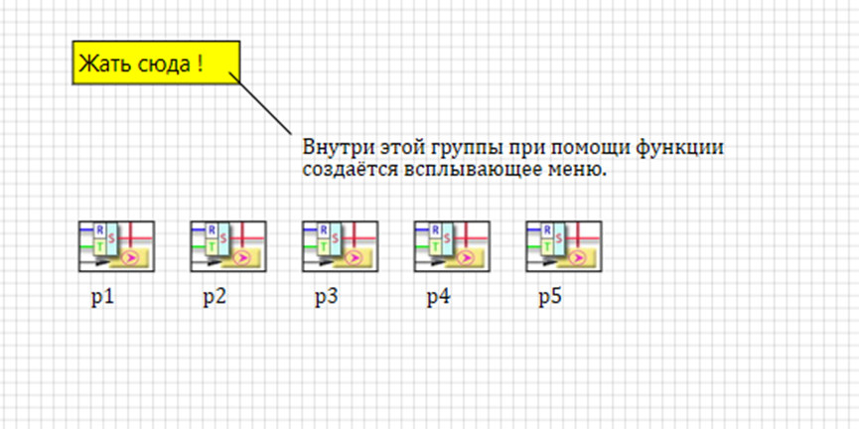

***Рис 1. Изначальный проект***

Во-первых, был изменен цвет кнопочки в свойствах, а также название:

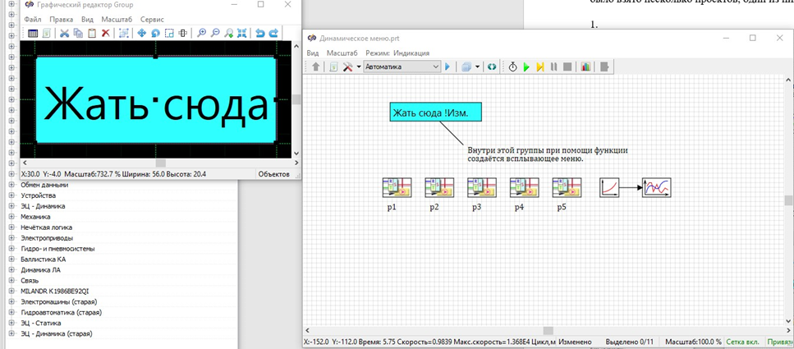

***Рис 2. Проект с изменёнными свойствами***

С «Жать сюда!» желтым цветом на «Жать сюда!Изм.»

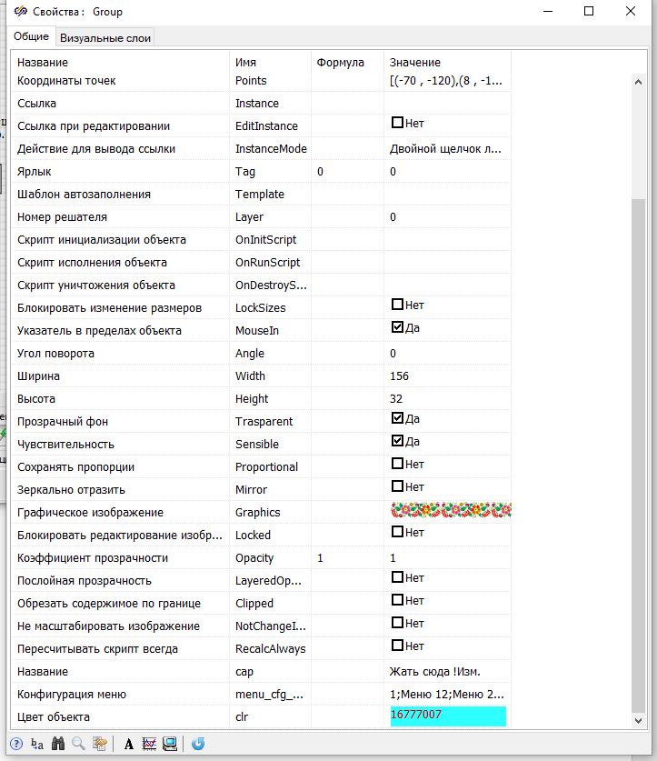

***Рис 3. Свойства объекта Group***

Также, при запуске программы можно нажать на объект group для вызова меню, из которого можно перейти в субмодели p1-p4.

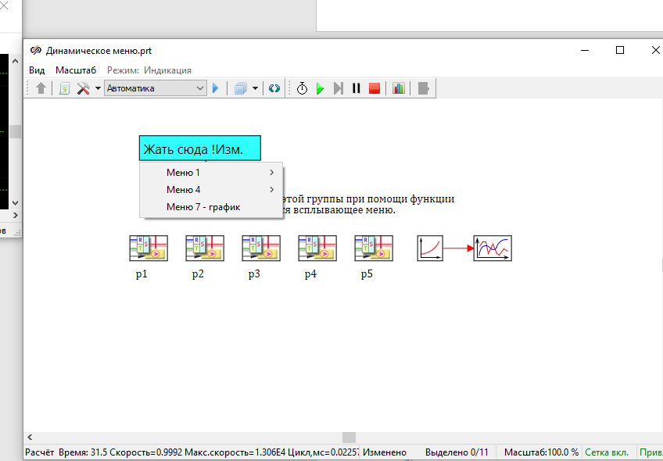

***Рис 4. Переход к субмоделям p1-p4***

Была добавлена новая субмодель p6 и график параболы

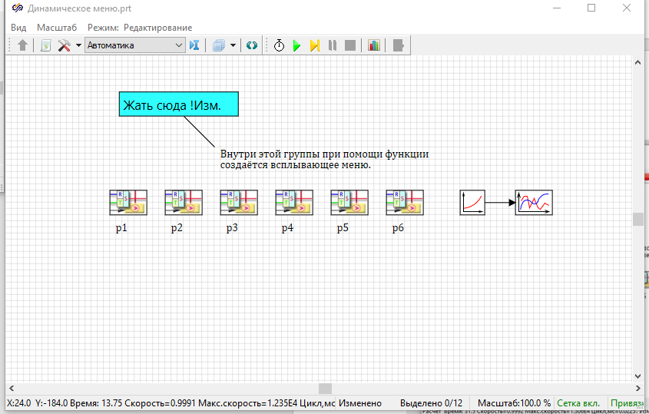

***Рис 5. Добавление графика и новой субмодели***

В свойствах объекта group было изменена конфигурация меню. Добавлены подменю и ссылки на добавленные объекты.

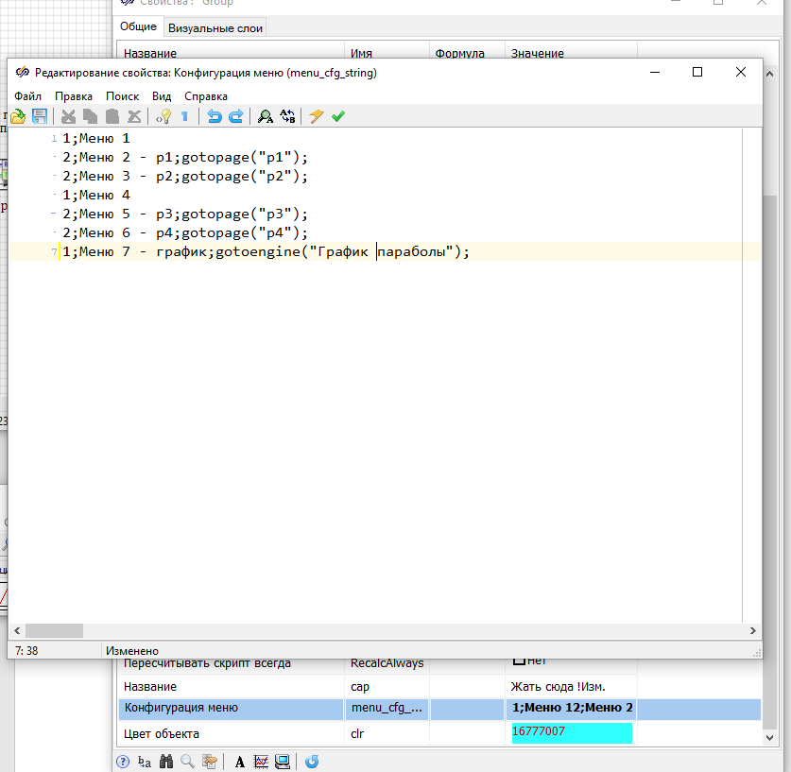

***Рис 6. Измененная конфигурация меню***

После всех выполненных изменений предоставляем работу программы:

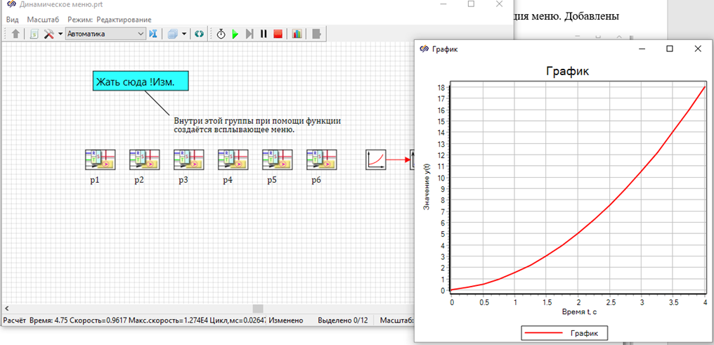

***Рис 7. Пример работы программы***

Вывод: В ходе проделанной работы мы ознакомились с работой среды динамического программирования SimInTech. Был изменен демо проект

«Динамическое меню».